Nivula SA

Web Booking Engine Smart

Manuale Utente

**Indice**

1. Navigazione Desktop 3

1.1. Prima sezione 3

1.2. Seconda sezione 4

1.2.1. Form 4

1.2.2. Selezione camere 5

1.2.3. Carrello camere selezionate 6

1.3. Terza sezione 7

1.3.1. “La tua prenotazione” 8

1.3.2. “I tuoi dati” 8

1.3.3. “Metodo di pagamento” 9

2. Mobile 10

2.1. Selezione camere 10

2.2. Carrello camere selezionate 11

# Navigazione Desktop

Il sito è suddiviso in 3 sezioni separate, la prima riguarda esclusivamente il form di ricerca, la seconda la selezione delle camere da prenotare mentre la terza parte i dati dell’utente e i dati di pagamento.

## Prima sezione

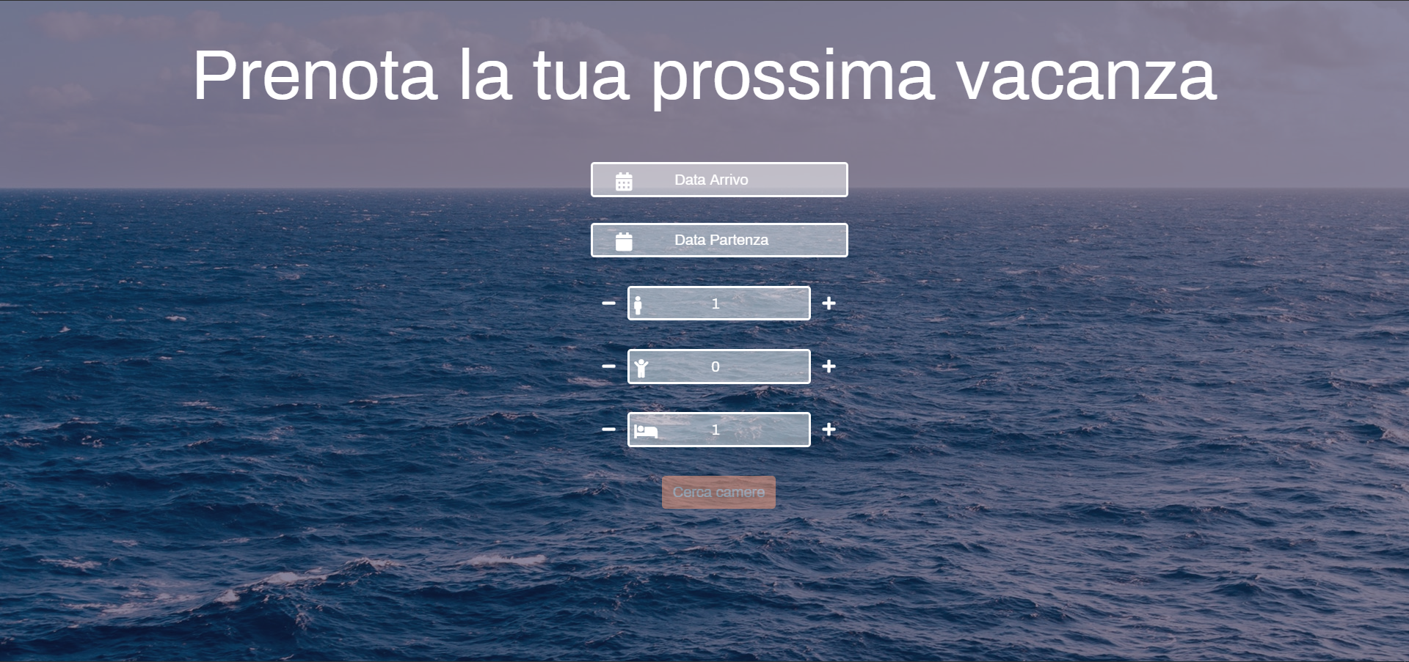

Innanzitutto è necessario indicare la data di arrivo, per fare ciò bisogna cliccare dove c’è scritto “Data Arrivo” in modo da far appare il calendario nel quale sarà possibile indicare il giorno, vi è inoltre la possibilità di indicare la data da tastiera seguendo il formato “gg/mm/aaaa”.

Una volta indicata la data di partenza sarà possibile indicare anche quella di partenza nel campo successivo, questo campo si attiverà unicamente se il valore inserito in quello precedente risulta corretto, in questo caso non è possibile indicare il giorno da tastiera.  
Nel caso in cui la data di arrivo venga modificata dopo aver inserito la data di partenza, quest’ultima verrà resettata e sarà necessario inserirla nuovamente, questo per evitare che venga inserita una data di partenza che preceda quella di arrivo.

Una volta indicato un valore corretto nei primi due campi, verrà attivato il tasto “Cerca camere” che permette di eseguire la ricerca con le date selezionate e con i parametri di default ovvero 1 adulto, 0 bambini e una camera.

Nel caso in cui si volesse modificare i parametri relativi agli ospiti basterà indicare il numero desiderato tramite i due pulsanti situati a lati dei tre campi, quello a sinistra sottrae un 1 al valore indicato, quello a destra somma un 1 al valore indicato.

Notare che i campi relativi al numero di adulti e quello di camere non accettano un valore inferiore a 1, mentre nel caso del numero di bambini, per ogni bimbo aggiunto sarà necessario indicare l’età attraverso i menu a tendina che appariranno sotto l’elemento.

Una volta indicati tutti i valori desiderati, cliccare il pulsante “Cerca camere” per eseguire la ricerca.

## Seconda sezione

### Form



Il in cima alla seconda sezione è presente un form che permettere di modificare i parametri per eseguire una nuova ricerca se necessario.

I campi dati hanno lo stesso funzionamento di quelli visti nella prima sezione, i campi numero adulti e numero camere sono ora dei menu a tendina. Il campo per l’età dei bambini ha subito invece maggiori cambiamenti.

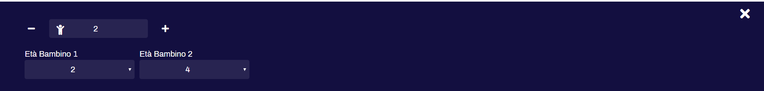

Cliccando sul numero di bambini verrà aperto un contenitore sotto il form, all’interno di questo sarà presente un campo per aumentare o diminuire il numero di bambini e i relativi menu a tendina per modificare le date, il funzionamento è il medesimo visto in precedenza.  
Per chiudere questo contenitore basterà cliccare sul pulsante “x” in altro a destra oppure cliccando su qualsiasi elemento al di fuori del contenitore.

### Selezione camere

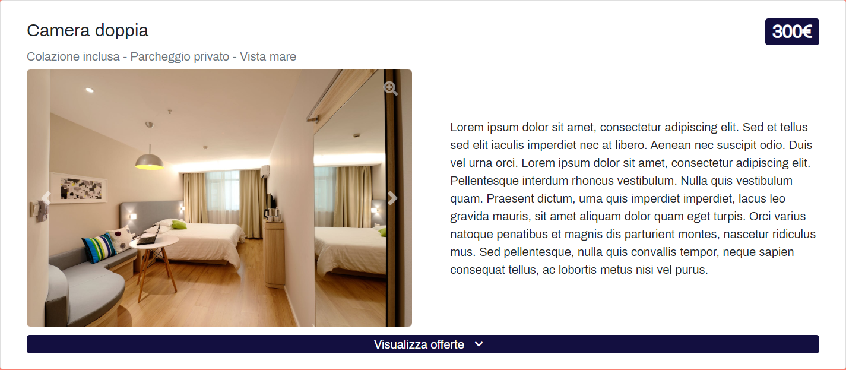

Le camere sono rappresentate all’interno di contenitori bianchi che per semplicità chiamerò **Room Card**, queste contengono tutte le informazioni delle camere disponibili.

Il nome della camera è indicato in alto a sinistra, sotto troviamo i principali servizi offerti con la camera, a destra il prezzo dell’offerta minore per questa camera. In basso a sinistra le immagini della camera, cliccando sulla freccia a sinistra è possibile tornare alla foto precedente mentre cliccando nel pulsante a destra si passa a quella successiva, cliccando invece sull’immagine invece è possibile ingrandire le foto, per tornare indietro si deve cliccare la “x” in alto a destra. La descrizione si trova da parte alle immagini, in fondo alla Room Card c’è il pulsante “Visualizza Offerte” che se premuto permette di vedere le offerte disponibili per la camera.

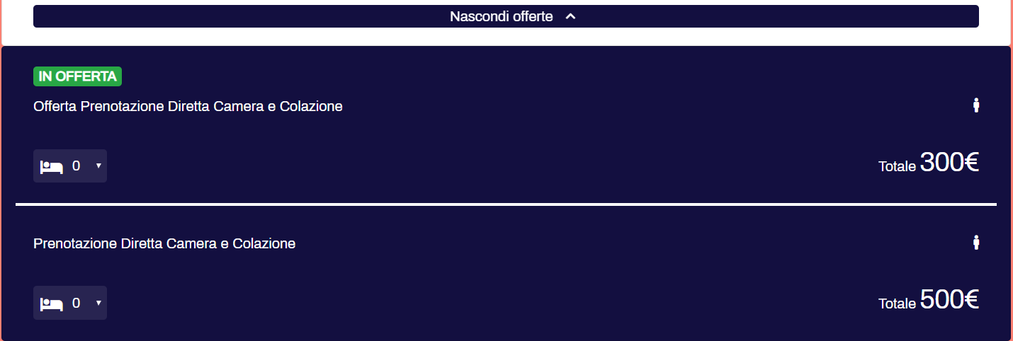

Una volta cliccato il pulsante sotto la Room Card apparirà un contenitore blu che per semplicità chiameremo **Card Offerte**, all’interno di essa possiamo trovare le informazioni delle offerte disponibili.

In alto a destra viene indicato se l’offerta è una promozione oppure se sono rimaste solo poche stanze di questa tipologia, sotto è indicato il nome dell’offerta, a destra un icona che rappresenta il numero di ospiti massimo per questa tipologia di offerta.  
In basso a sinistra c’è un menu a tendina che permette di specificare il numero di stanze che si vuole selezionare per l’offerta, a destra troviamo invece il prezzo di quest’ultima.

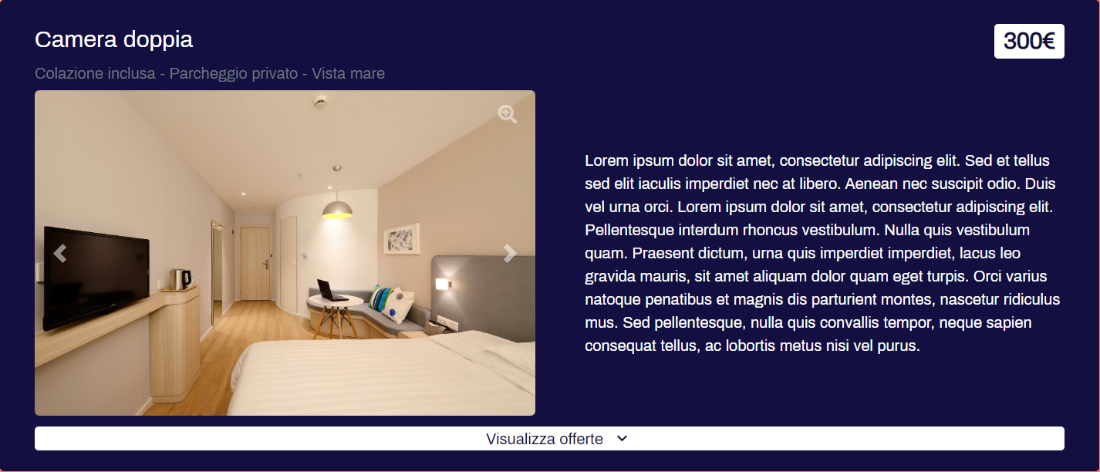

Una volta selezionata la Card Offerte verrà nuovamente nascosta è la Room Card diventerà blu, per indicare che quella camera è stata selezionata.

### Carrello camere selezionate

Una volta selezionata un’offerta sotto al form apparirà un nuovo contenitore, questo è il carrello al suo interno verranno indicati i dettagli delle offerte selezionate.



Nel caso in cui venga selezionata una sola offerta, il carrello si presenta come nello screenshot qua sopra, da sinistra verso destra: il numero rappresenta quante stanze sono state selezionate per questa offerta, il nome della tipologia della camera, il nome dell’offerta, il prezzo totale il relazione al numero di stanze selezionate, il pulsante “Svuota il carrello” che permette di eliminare tutte le offerte selezionate, il pulsante “PRENOTA” che porta alla sezione finale del sito.

Se è stata selezionata più di un’offerta invece, il carrello apparirà leggermente diverso, a sinistra verrà indicato il prezzo totale di tutte le offerte selezionate, cliccando sul testo o sulla freccia sarà possibile visualizzare i dettagli del carrello.

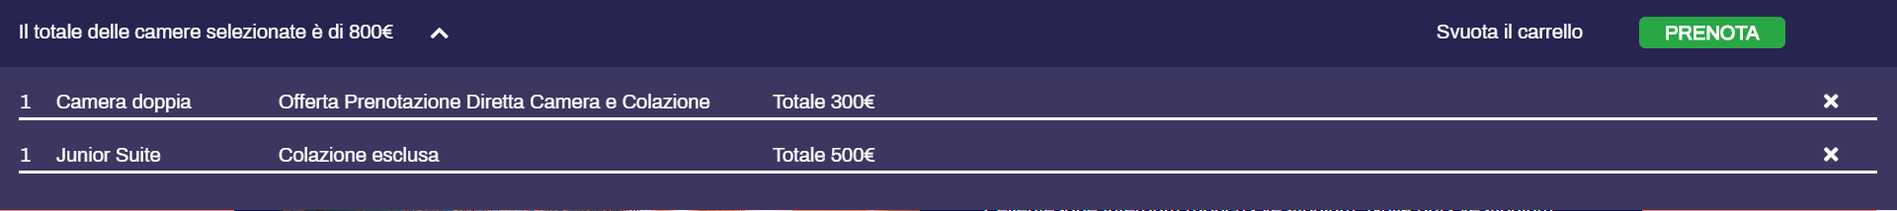

Il contenitore dei dettagli presenta quasi lo stesso layout visto in precedenza, l’unica differenza è il pulsante “x” a destra, questo una volta cliccato permette di eliminare dal carrello l’offerta indicata sulla stessa riga, nel caso si voglia svuotare completamente il carrello è sempre possibile utilizzare il pulsante “Svuota il carrello” in alto a destra.  
Se si desidera chiudere i dettagli del carrello basta cliccare nuovamente sul testo contenente il prezzo totale delle offerte selezionate o l’icona adiacente.

Una volta selezionate tutte le offerte desiderate premendo il pulsante “PRENOTA” si può passare alla sezione conclusiva del sito.

## Terza sezione

La terza e ultima sezione del sito è suddivisa in 3 parti: nella prima “La tua prenotazione” sono indicati i dettagli delle offerte selezionate, la seconda “I tuoi dati” in cui andranno inseriti i propri dati personali e la terza “Metodo di pagamento” in cui andranno inseriti i dati necessari per il pagamento.

### “La tua prenotazione”

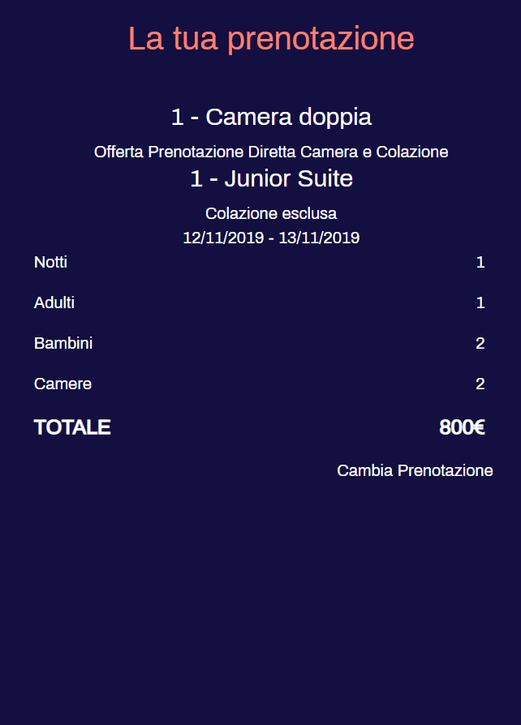

In questo contenitore verranno indicati tutti i dati relativi alla prenotazione, in alto vengono indicate le offerte selezionate e le date di arrivo e partenza, sotto vengono indicati il numero di notti, il numero di adulti, il numero di bambini e il numero di camere selezionate, il prezzo totale delle offerte selezionate ed infine un piccolo pulsante con la scritta “Cambia Prenotazione” che permette di tornare alla sezione precedente per rimuovere o aggiungere delle offerte al carrello.

### “I tuoi dati”

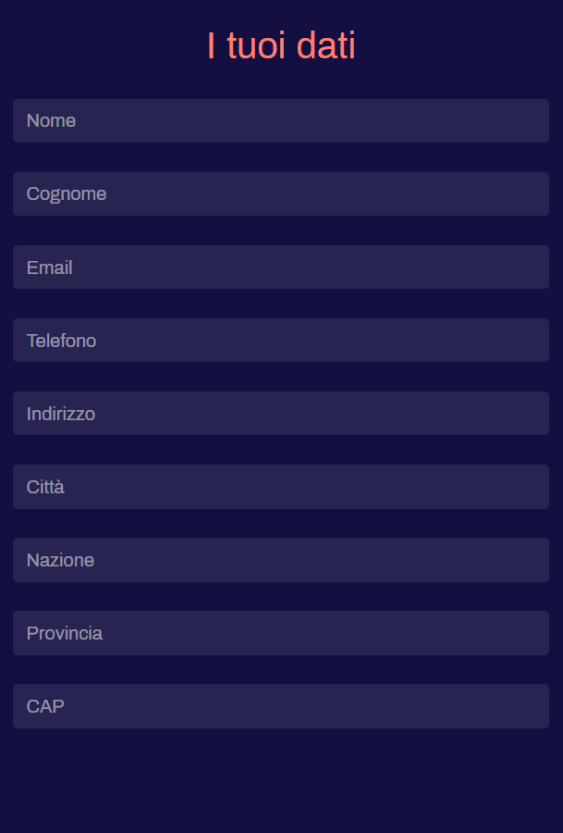

Nel secondo contenitore invece si devono inserire i dati personali: nome, cognome, email, numero di telefono, indirizzo, città, nazione, regione e il codice postale.

### “Metodo di pagamento”

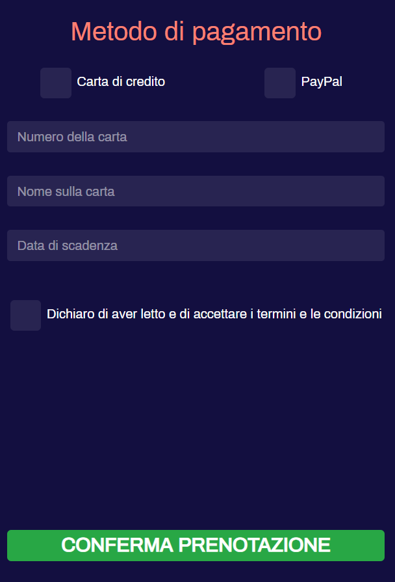

Nel terzo e ultimo contenitore vanno inseriti i dati relativi al pagamento il numero della carta di credito, il nome del possessore della carta e la data di scadenza, vanno accettati i termini di condizioni. Per terminare la prenotazione bisogna cliccare sul pulsante “CONFERMA PRENOTAZIONE”.

Questa ultima parte del sito non è terminata, perciò non è ancora funzionante.

# Mobile

L’interfaccia per dispositivi mobile rimane praticamente invariata rispetto a quella per desktop, vengono modificati solo pochi punti nella seconda sezione del sito.

## Selezione camere

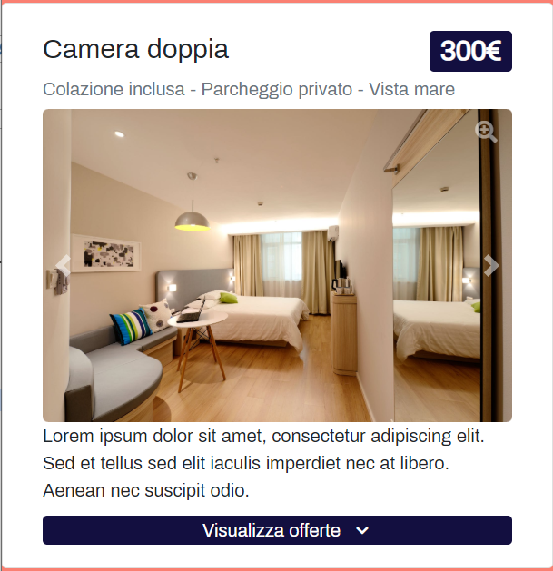

La room card per ragioni di spazio contiene una descrizione più coincisa rispetto a quella vista su desktop.

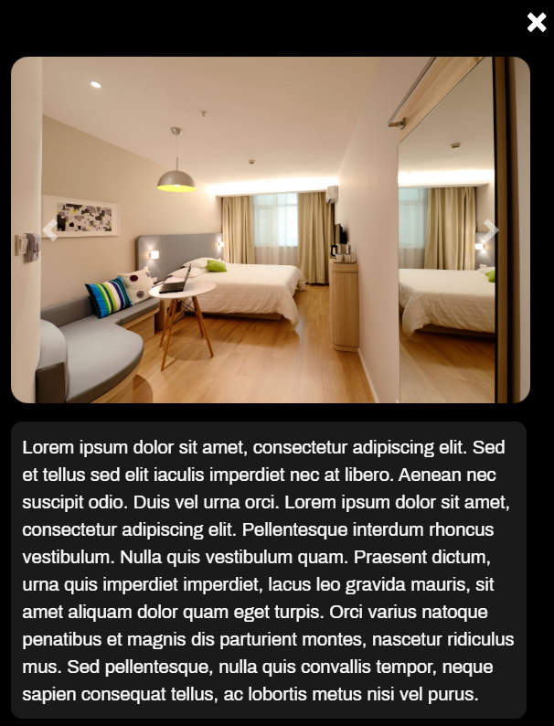

Cliccando sull’immagine è possibile visualizzare la descrizione completa della camera.

## Carrello camere selezionate



Il carrello utilizza un layout differente rispetto alla controparte per dispositivi desktop, il tasto rosso a sinistra se premuto svuota completamente il contenuto del carrello, il tasto “PRENOTA” in centro permette di passare alla sezione finale del sito.

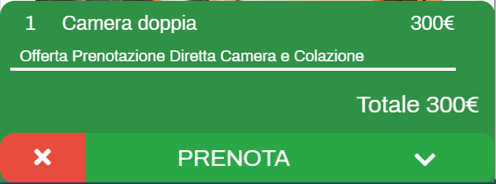

Il pulsante a destra invece se premuto mostra i dettagli delle offerte selezionate: in alto il numero di stanze selezionate per l’offerta, il nome dell’offerta ed il prezzo, mentre in basso si trova il prezzo totale di tutti gli elementi presenti all’interno del carrello.  
Per chiudere i dettagli del carrello basta premere nuovamente sul pulsante che si è premuto per attivarli.